新 书 推 荐
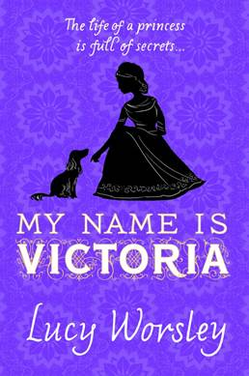
中文书名：《我的名字是维多利亚》
英文书名：MY NAME IS VICTORIA
作 者：Lucy Worsley
出 版 社：Bloomsbury
代理公司：Felicity Bryan/ANA/Katalin Ning
页 数：384页
出版时间：2017年3月
代理地区：中国大陆、台湾
审读资料：电子稿
类 型：14岁以上青少年小说

内容简介：

“现在开始你是我的姐妹，”维多利亚镇静而庄严地说，“永远不要忘记。我会像爱姐妹一样爱你，你是这个世界上我唯一的朋友。”

康罗伊小姐善于保守秘密。她喜欢像老鼠一样安静、端正而谨慎地坐着。当她的父亲将她送到肯辛顿宫，陪伴维多利亚公主后，康罗伊小姐很快意识到她不能再躲在阴影里。

康罗伊小姐的父亲为年轻的公主制定了一套严格的规矩，并称之为肯辛顿制度，以控制她的行为，使其远离世界。他声称这是为了公主的安全着想，但是维多利亚自己认为这只是为了让她孤单、苦闷而已。

随着同维多利亚的友谊越来越深，必须忠于父亲的康罗伊小姐也越来越痛苦，她必须做出选择：继续保持沉默或者畅所欲言。

既惊心动魄又极具戏剧性，它讲述了关于维多利亚女王童年时期闻所未闻的故事。

作者简介：

露西·沃斯利（Lucy Worsley）是历史皇家宫殿基金会（Historic Royal Palaces）总策展人，该组织负责管理伦敦塔和汉普顿宫殿。露西还作客BBC频道的历史节目，著有三部非小说类作品，《骑士》（Cavalier）、《朝臣》（Courtier）和《如果房子会说话：家居生活如何改變世界》（If Walls Could Talk, An Intimate History of the Home）。2016年，Bloomsbury和Candlewick出版社发行了她的第一部童书《伊丽莎·罗斯》（Eliza Rose）（“惊心动魄”----《泰晤士报》（The Times）），还有两部作品待写。

谢谢您的阅读！
请将回馈信息发至：宁非(Katalin Ning)
安德鲁﹒纳伯格联合国际有限公司北京代表处
北京市海淀区中关村大街甲59号中国人民大学文化大厦1705室, 邮编：100872
电 话：010-82449901
传 真：010-82504200
Email：Katalin@nurnberg.com.cn
网 站：Http://www.nurnberg.com.cn
新浪微博：http://weibo.com/nurnberg
豆瓣小站：http://site.douban.com/110577/


